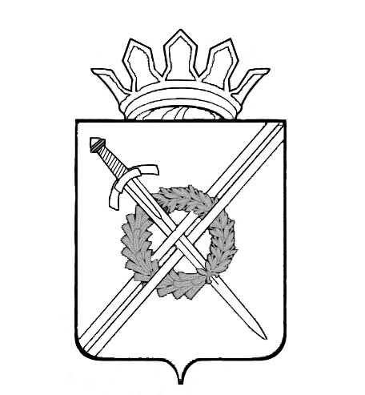

**РОССИЙСКАЯ ФЕДЕРАЦИЯ**

**Кемеровская область**

**Тяжинский муниципальный район**

**Тяжинское городское поселение**

**Совет народных депутатов Тяжинского**

**городского поселения**

**третьего созыва**

**42-я очередная сессия**

**РЕШЕНИЕ**

от 27.02.2018г. № 87

**Об утверждении соглашения о внесении изменений в соглашение о передаче администрацией Тяжинского городского поселения осуществления части своих полномочий администрации Тяжинского муниципального района**

Рассмотрев соглашение о внесении изменений в соглашение о передаче администрацией Тяжинского городского поселения осуществления части своих полномочий администрации Тяжинского муниципального района, подписанное 13.02.2018 года главой Тяжинского городского поселения Петраковым Николаем Александровичем и главой Тяжинского муниципального района Кошкиным Сергеем Николаевичем, руководствуясь частью 4 статьи 15 Федерального закона от 06.10.2003 года № 131-ФЗ «Об общих принципах организации местного самоуправления в Российской Федерации», частью 2 статьи 5 Устава муниципального образования Тяжинское городское поселение, Совет народных депутатов Тяжинского городского поселения

РЕШИЛ:

1. Утвердить прилагаемое соглашение о внесении изменений в соглашение о передаче администрацией Тяжинского городского поселения осуществления части своих полномочий администрации Тяжинского муниципального района.

2. Контроль за исполнением настоящего решения возложить на

председателя комиссии по бюджету, налогам и финансам Богаченко Г.В.

Председатель

Совета народных депутатов

Тяжинского городского поселения В.В.Скресанов

глава Тяжинского городского поселения Н.А.Петраков

Утверждено

решением Совета народных депутатов

Тяжинского городского поселения

от 27.02.2018года № 87

**СОГЛАШЕНИЕ**

**о внесении изменений в соглашение о передаче администрацией Тяжинского городского поселения осуществлений части своих полномочий администрации Тяжинского муниципального района**

пгт Тяжинский 13 февраля 2018года

Администрация Тяжинского городского поселения, именуемая в дальнейшем «администрация поселения», в лице главы Тяжинского городского поселения Петракова Николая Александровича, действующего на основании Устава муниципального образования Тяжинское городское поселение, с одной стороны, и администрация Тяжинского муниципального района, именуемая в дальнейшем «администрация района», в лице главы Тяжинского муниципального районаКошкина Сергея Николаевича, действующего на основании Устава Тяжинского муниципального района, с другой стороны, при одновременном упоминании в тексте соглашения - Стороны, на основании ч. 4 ст.15 Федерального закона от 06.10.2003 №131-Ф3 «Об общих принципах организации местного самоуправления в Российской Федерации», заключили настоящее соглашение о нижеследующем:

1. Внести в соглашение о передаче администрацией Тяжинского городского поселения осуществлений части своих полномочий администрации Тяжинского муниципального района от 28.10.2016 года № 35 следующие изменения:
   1. пункт 3.2. изложить в следующей редакции:

«3.2. Размер межбюджетных трансфертов, предоставляемых из бюджета Тяжинского городского поселения в бюджет Тяжинского района, определяется в соответствии с действующими методиками и утверждается решением Совета народных депутатов Тяжинского городского поселения «О бюджете Тяжинского городского поселения на 2018 год и на плановый период 2019 и 2020 годов» по переданным полномочиям.»;

* 1. пункт 5.1. изложить в следующей редакции:

«5.1. Настоящее Соглашение вступает в силу с 1 января 2017 года и действует по 31 декабря 2020 года.».

1. Настоящее Соглашение составлено в трех экземплярах, имеющих равную юридическую силу, один из которых хранится в Совете народных депутатов Тяжинского городского поселения, остальные - по одному для каждой из Сторон.

«администрация поселения» «администрация района»

администрация Тяжинского администрация Тяжинского

городского поселения муниципального района

глава Тяжинского городского

глава Тяжинского муниципального района

поселения

______________Н.А.Петраков ____________С.Н. Кошкин

13февраля 2018г. 13 февраля 2018г.

м. п. м. п.